Rigolou, le petit loup :)

par Pauline, le 24 avril 2020

Il était une fois un loup, qui s’appelait Rigolou. Sa maman lui avait donné ce joli prénom parce qu’il rigolait tout le temps et de tout, c’était un loup très joyeux !

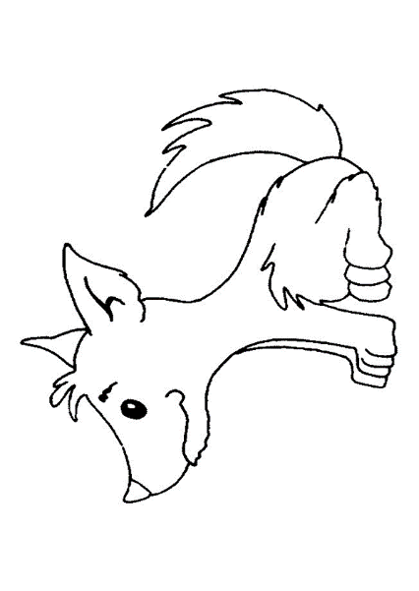

Un jour, Rigolou décida de quitter sa forêt et de partir visiter le monde !
Avant de partir, sa maman lui donna une boussole pour toujours pouvoir retrouver le chemin de sa maison, sa gourde en forme de mouton pour qu’il ait toujours à boire, et un livre de ses recettes préférées et quelques ingrédients de la forêt !

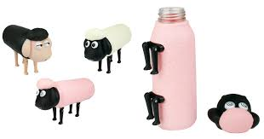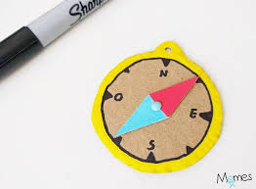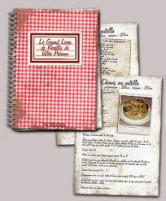

Sa première destination, Rigolou en rêvait depuis qu’il était tout petit, c’était le désert du Sahara !

Ca y est, Rigolou est arrivé et déjà tout le fait sourire : les gens qu’il croise, il trouve les palmiers super beaux, le soleil brille et il touche du sable pour la première fois de sa vie de loup !

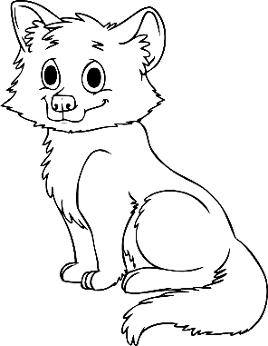

Il est temps maintenant pour Rigolou de se faire un copain !
Un chameau, qui s’appelait Maurice, passait par là en râlant et en traînant les pieds !
Rigolou lui demanda :
- Bonjour, comment t’appelles tu ? et qu’est ce qui ne va pas aujourd’hui ?
Maurice répondit :
- Je m’appelle Maurice… Ce qu’il ne va pas ? Il n’y a rien qui va !! j’ai trop chaud, j’en ai marre de marcher et de m’enfoncer dans le sable ! et puis, je ne te parle pas des gens montent sur mon dos, ca m’énerve !

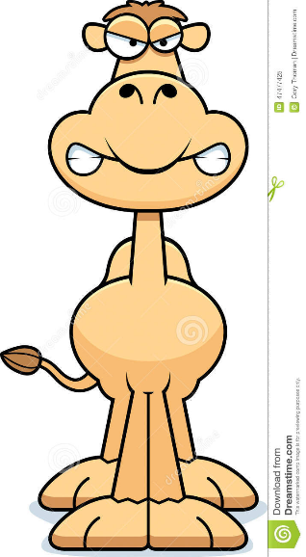

Rigolou, pour la première fois de sa vie, ressentit de la tristesse pour Maurice !
Rigolou, qui avait bon coeur, se demanda comment lui faire retrouver son sourire ?

Avez vous une idée, vous qui écoutez mon histoire ?
- un câlin ? un chameau et un loup qui se font un calin, on n’a jamais vu ca !
- une petite promenade : mais non, Maurice vient de dire qu’il en a marre de marcher !
- une bonne glace ? ah bah oui, vous êtes rigolo, vous oubliez que l’on est au milieu de désert ! une glace ça fond au soleil !
- par contre, peut être un bon petit plat pourrait faire du bien à Maurice ?

Rigolou lui demanda alors quel était son repas préféré ?
Maurice répondit :
- mon repas préféré ??? j’avoue que je n’y ai jamais pensé ! Moi la seule chose que je mange d’habitude ce sont des plantes, celles que je trouve sur mon passage, et même quand elles ont des épines….
Rigolou eut alors une bonne idée !
- Est ce que tu accepterais d’être mon invité ce soir et que je te prépare un repas surprise, dit Rigolou avec beaucoup d’enthousiasme !
- Maurice, pas bien convaincu, mais pour ne pas paraître impoli, lui dit :
- pfff si tu veux, je n’ai rien de prévu ce soir !

Quelques heures plus tard, le repas est prêt, Rigolou avait travaillé pendant des heures en suivant une des recettes de son livre, bien sur une recette pour les herbivores !

Quelle surprise pour Maurice quand il découvrit la belle table, et les odeurs du bon repas qui l’attendait ! et son nouvel ami, bien habillé, qui avait préparé tout cela rien que pour lui !

Ce soir, pour la première fois, on vit, dans le désert, un chameau sourire :) et ca, les bergers du désert, quand ils racontent cette histoire encore aujourd’hui, n’oublient jamais de dire que c’est grâce à un petit loup qui s’appelait Rigolou !

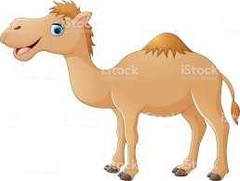

Fin

